**LABORATORIO 1 – APLICACIÓN DE TÉCNICAS DE CONTROL**

**SISTEMA BALL AND BEAM**

**SISTEMAS DE CONTROL POR TÉCNICAS DE REALIMENTACIÓN DE ESTADOS**

1. **OBJETIVOS**
   1. **Objetivo General**

Implementar el control por realimentación de estados bajo los esquemas regulador y seguidor para el sistema de Ball & Beam.

* 1. **Objetivos Específicos**
* Evaluar cuál de los tres casos es más aconsejable para lograr el control correspondiente:
* Realimentación de orden completo.
* Realimentación de estados con observador de orden completo.
* Realimentación de estados con observador de orden reducido.
* Implementar los esquemas regulador y seguidor bajo la técnica de control más adecuada.

Determinar que las condiciones de operación que se dan para poder gobernar el sistema bajo los esquemas regulador y seguidor, son suficientes ante cualquier tipo de condiciones iniciales.

1. **FUNDAMENTACIÓN CONCEPTUAL**
   1. **Representación de sistemas en el espacio continuo y discreto**

* A partir dela ecuación diferencial del sistema dinámico, hallaremos su representación en estados descrita por el modelo en el tiempo continuo ([1], cap.2 pag.10) el mismo que se discretizará para su posterior análisis, simulación e implementación en arduino ([4], cap.5).

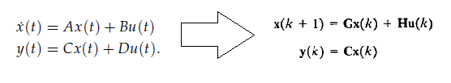

* **Estabilidad del sistema**

No basta con un juicio subjetivo o a priori para saber que el sistema a lazo abierto es inestable, hay que demostrarlo usando las herramientas analíticas de la bibliografía. Podemos verificar esta propiedad basándonos en la estabilidad BIBO o interna, se eligió la segunda opción y en específico, la ecuación de estabilidad discreta de Lyapunov ([1], cap.5, pag.84).



* 1. **Controlabilidad y Observabilidad del sistema discreto**
* Una vez obtenida la representación discreta del sistema, analizaremos las matrices de controlabilidad y observabilidad ([4], secciones 6.2 y 6.3) para comprobar que, en efecto, la salida del sistema puede llevarse de un estado a otro en un tiempo finito con una entrada de control y que las variables de estado que no podemos medir directamente (como la velocidad de la bola sobre la barra), se puedan estimar a partir de un observador de orden completo o reducido.

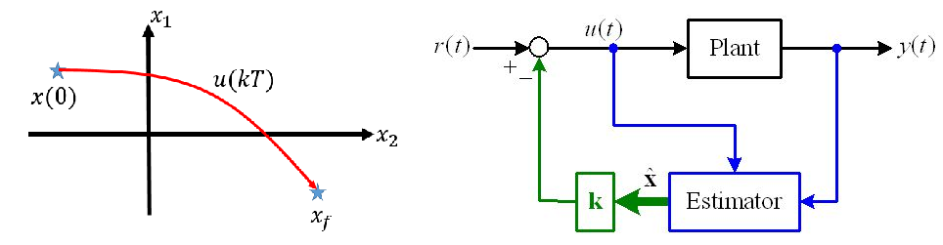

* 1. **Especificaciones y observadores de estado**
* Basados en las especificaciones de diseño, se calcularán la ubicación de los polos ideales para tal fin. Si el punto 2.2. es verificado, podremos concluir que los polos pueden asignarse arbitrariamente.
* Uno de los estados del sistema (la velocidad de la bola), no puede ser determinada fácilmente por lo que recurrimos al diseño ya sea de un observador de orden completo o reducido ([4], pag.437-439 y [4], pag.451-456) y así poder trabajar con esta variable en la implementación del sistema controlador.
  1. **Esquema Regulador con Observador** Ogata 412 = ackermann
* Si en el segundo punto de diseño, la observación de estados converge casi como sus trayectorias reales, podemos usar los mismos para el diseño de controladores de realimentación de estados con observadores completos ([4],pag.437-439), o de orden reducido ([4],pag.451,452) con el fin de que los estados converjan hacia el origen (regulador).

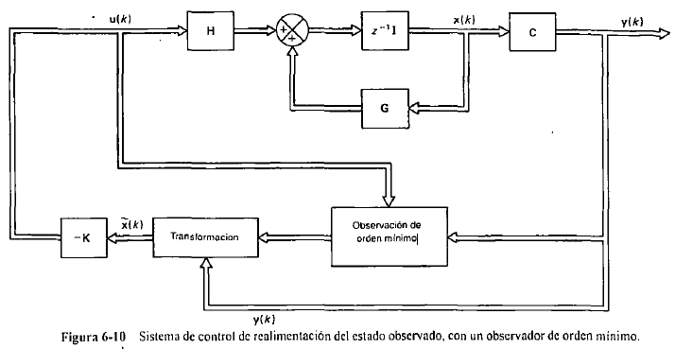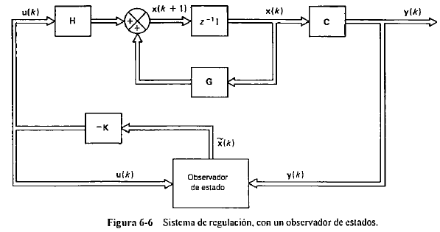

* 1. **Esquema Seguidor con Observador**
* Si deseamos que la salida de nuestro sistema completamente controlable y observable siga una entrada no nula, necesitamos una pre compensación para introducir dicha entrada. Otro modelo de realimentación muy útil es el de la acción integral para evitar ruidos indeseables en la entrada de control ([4], pag.456-464).

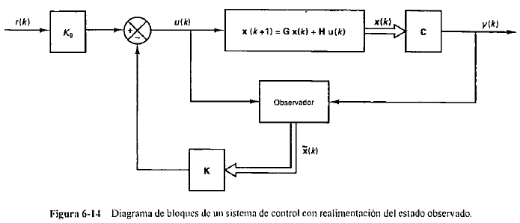

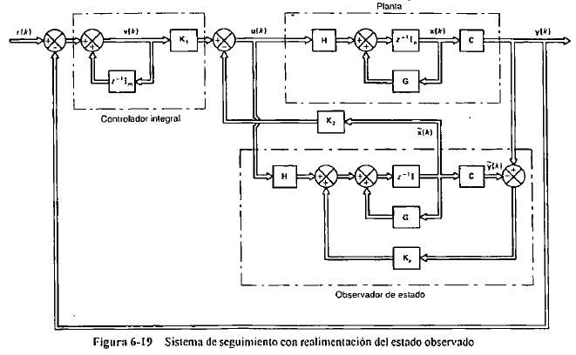

1. **DESARROLLO ANALÍTICO**
   1. **Caracterización de la Planta**

El sistema presentado de la planta “Ball and Beam” es el siguiente:



Para poder realizar el dimensionamiento de la planta “Ball and Beam” se tienen las siguientes vistas del sistema y las siguientes ecuaciones:

** **

El primer paso consiste en averiguar las ecuaciones de movimiento de la esfera. Cuando ésta rueda hacia abajo por el plano inclinado, el centro de masas sufre dos tipos de movimiento:

* Traslación
* Rotación, alrededor de un eje que pasa por el CM

Ambos movimientos se relacionan a través de la condición de rodadura:

Además, si se hace equilibrio de fuerzas en la dirección perpendicular al plano inclinado se tiene el valor de la reacción total en la superficie:

A partir de estas ecuaciones obtenemos los valores de la aceleración , y de la fuerza de rozamiento y de la reacción en un apoyo.

Para una esfera, el momento de inercia con respecto al centro es:

Sustituyendo esta expresión en la ecuación anterior, se obtiene finalmente el valor de :

El cálculo de se obtiene de forma similar partiendo de la ecuación (1), pero en este caso sustituyendo la magnitud global por su expresión equivalente en función de la componente:

Haciendo uso de nuevo de (2) y (3), se llega a una expresión en la que sólo hay que despejar :

La última incógnita que queda por resolverse es , para lo cual se parte de la ecuación originada del equilibrio de fuerzas en la dirección perpendicular a la superficie:

Como se observa, todas las magnitudes se han expresado en una función de la relación de radios R/r, además de depender del ángulo de inclinación .

Para obtener el modelo matemático del sistema de estudio “Ball and Beam”, se necesita definir en primer lugar el número de grados de libertad que posee dicho mecanismo, éste tienen dos grados de libertad, que se nombrarán del siguiente modo:

* Posición de la bola a lo largo de la barra $q_{1} \left[m\right]$
* Ángulo de la viga respecto a la horizontal $q_{2} [radianes]$

En función a estas dos variables se obtendrán las ecuaciones de movimiento que gobernarán el sistema. Para que éstas resulten más simples y fáciles de usar, se tienen en cuenta una serie de posibles simplificaciones:

* El eje de giro del motor y la línea de avance del centro de la esfera, además de ser perpendiculares entre sí, se cortan, por lo que con esto se evita la aparición de términos cuadráticos en las ecuaciones no actuadas de control, se va a tener en cuenta en el diseño mecánico.
* Centro de masa de la viga contenido en el eje de giro del motor, con esto se consigue que la energía potencial del sistema sin bola sea independiente del ángulo de giro, no se va a tener en cuenta en el diseño mecánico, ya que los efectos que produce no usar esta simplificación en las ecuaciones actuadas del control pueden ser canceladas directamente, consideramos r la distancia perpendicular que hay desde el eje de la viga al eje del motor.

**Modelo matemático del conjunto barra-esfera**

Se pretende obtener las ecuaciones dinámicas de movimiento del sistema formado por la bola y la barra. Se hace primeramente empleando la formulación lagrangiana, y a partir de ésta, representarlas en ecuaciones de estado para su posterior uso en simulación y control.

En primer lugar se calcula la energía cinética total del sistema, la cual estará compuesta por la energía cinética de la viga completa más de la bola:

Es necesario calcular las velocidades lineal y angular de la bola en función de las coordenadas generalizadas. La velocidad lineal es:

Dónde:

Y la velocidad angular de la bola se calcula como:

Sustituyendo estas expresiones en la ecuación de la energía cinética de la bola se obtiene:

Siendo el Momento de Inercia de la bola respecto al eje de la viga.

De esta forma, sumando ambas expresiones de U, se obtiene la energía cinética total del sistema:

De forma similar se calcula la energía potencial de la viga, tomándose como referencia la viga en posición horizontal:

Suponiendo r muy pequeña, se puede despreciar en las ecuaciones de movimiento. Si se tendrá en cuenta en la ley de control.

Por último, queda calcular la fuerza de Rayleigh, que en este caso es cero, ya que no se considera amortiguamiento seco ni viscoso, y la fuerza generalizada, que para la coordenada es igual al par aplicado ().

Por tanto, las ecuaciones resultantes de aplicar la formulación lagrangiana son:

Como se puede observar, en estas ecuaciones aparecen tres constantes: masa de la bola () y momentos de inercia de la viga () y de la bola ().

El momento de inercia de la viga está formado por la suma de dos componentes: el momento de inercia de la propia barra de aluminio más el momento de inercia resultante de las masas del sensor y del contrapeso que se van a colocar uno y otro extremo de la barra. De esta forma, la expresión que calcula es:

Siendo la distancia que hay desde el centro de la barra al centro de masas del sensor o contrapeso, y y las masas del sensor y del contrapeso respectivamente, que serán iguales.

Para analizar un sistema con diversas entradas y salidas es esencial reducir la complejidad de las expresiones matemáticas. El enfoque en el espacio de estados es el más conveniente desde el punto de vista.

En el caso del sistema sub actuado a estudio, el vector de estado estaría formado por las siguientes variables:

Dónde:

Linealizando el modelo para un ángulo de , una distancia y un par aplicado además de reemplazar la Inercia de la bola, obtenemos las siguientes matrices en el Espacio de Estados:

Sin embargo como se está utilizando un servomotor como el actuador, la entrada simplemente será la posición angular del servomotor, por lo que el sistema simplemente será de 2do orden y no así de 4to orden.

$$\left[\begin{matrix}\dot{x1}\left(t\right) \\ \dot{x2}\left(t\right)\end{matrix}\right]=\left[\begin{matrix}0 & 1 \\ 0 & 0\end{matrix}\right]\left[\begin{matrix}x1\left(t\right) \\ x2\left(t\right)\end{matrix}\right]+\left[\begin{matrix}0 \\ b\end{matrix}\right]u\left(t\right)$$

$$y\left(t\right)=\left[\begin{matrix}1 & 0\end{matrix}\right][\begin{matrix}x1(t) \\ x2(t)\end{matrix}]$$

$$b=\left(\frac{g}{1+\frac{2}{5}{\left(\frac{R}{r}\right)}^{2}}\right)$$

Resultando la siguiente función de transferencia:

$$G_{(s)}=\frac{X_{(s)}}{θ_{(s)}}=\left(\frac{g}{1+\frac{2}{5}{\left(\frac{R}{r}\right)}^{2}}\right)\frac{1}{s^{2}}$$

Para nuestro caso con los siguientes datos obtenidos por medición se tiene:

$$R=21.26\left[mm\right] r=10.34\left[mm\right] g=9.778[m/s^{2}] => b=3.634[m/s]$$

La función de transferencia del servomotor es:

$$G_{(s)}=\frac{θ_{(s)}}{R_{(s)}}=\frac{K}{s(T_{m}s+1)}$$

Donde $T_{m}=\frac{J}{b}$ que es la constante de tiempo del sistema y K es la ganancia del servomotor.

$$T_{m}=0.92\left[ms\right] ; K=0.926$$

Por lo tanto, la función de transferencia del sistema completo será:

$$G_{(s)}=\frac{X_{(s)}}{R_{(s)}}=\frac{b*K}{s^{3}\left(T_{m}s+1\right)}=\frac{3.3634}{s^{3}\left(0.00092s+1\right)}$$

El sistema es inestable y no lineal, sin embargo se logra linealizar considerando que el ángulo de inclinación de la barra sea menor a 10°, para poder observar que el sistema es inestable podemos usar el teorema del valor final, aplicando una entrada de paso unitario:

$$\lim_{s→0}{X_{(s)}}=\lim_{s→0}\frac{3.3634}{s^{3}\left(0.00096s+1\right)}\frac{1}{s}=∞$$

De donde se puede concluir que el sistema es inestable.

Como el polo de del servomotor está muy alejado del eje imaginario, este se considera despreciable por ser un polo no dominante, y el polo en el origen del servomotor también se desprecia porque si se tomara en cuenta, pues físicamente la salida del sistema ya no sería posición, si no sería velocidad, por lo cual no es conveniente tomar los dos polos de la función de transferencia del servomotor, y si se debe tomar en cuenta la ganancia del servomotor, por lo cual la función de transferencia del sistema completo en tiempo continuo es:

$$G_{(s)}=\frac{X_{(s)}}{R_{(s)}}=\frac{c}{s^{2}}=\frac{336.34}{s^{2}} ; c=b*K*100[cm/s]$$

Y el E.E. en tiempo continuo:

$$\left[\begin{matrix}\dot{x1}\left(t\right) \\ \dot{x2}\left(t\right)\end{matrix}\right]=\left[\begin{matrix}0 & 1 \\ 0 & 0\end{matrix}\right]\left[\begin{matrix}x1\left(t\right) \\ x2\left(t\right)\end{matrix}\right]+\left[\begin{matrix}0 \\ c\end{matrix}\right]u\left(t\right) y\left(t\right)=\left[\begin{matrix}1 & 0\end{matrix}\right]\left[\begin{matrix}x1(t) \\ x2(t)\end{matrix}\right]$$

Utilizando un mantenedor de orden cero y un periodo de muestro $T=0.05[s]$, la función de transferencia y el E.E. de la planta en tiempo discreto es:

(Transformada Bilineal)

* 1. **Diseño del controlador(es)**

**Propiedades de Controlabilidad y Observabilidad de la planta:**

Para poder aplicar el control por realimentación de estados es importante verificar si el sistema es controlable, para esto se halla la Matriz de Controlabilidad C, esta matriz tiene que ser del mismo orden del sistema y no singular.

$$C=\left[\begin{matrix}B_{d} & A_{d}B_{d}\end{matrix}\right]=\left[\begin{matrix}\frac{T^{2}c}{2} & \frac{3T^{2}c}{2} \\ Tc & Tc\end{matrix}\right]=\left[\begin{matrix}0.4204 & 1.2612 \\ 16.817 & 16.817\end{matrix}\right]$$

Como se ve en el desarrollo cumple con la condición de Controlabilidad.

Para poder aplicar el control por realimentación de estados con observador es importante verificar si el sistema es observable, para esto se halla la Matriz de Observabilidad O, esta matriz tiene que ser del mismo orden del sistema y no singular.

$$O=\left[\begin{matrix}C \\ CA\end{matrix}\right]=\left[\begin{matrix}1 & 0 \\ 1 & T\end{matrix}\right]=\left[\begin{matrix}1 & 0 \\ 1 & 0.05\end{matrix}\right]$$

Como se ve en el desarrollo cumple con la condición de Observabilidad.

**Especificaciones de Desempeño deseado para el sistema:**

Las especificaciones de desempeño son que el sistema con el controlador sea estable, además que tenga un tiempo de asentamiento de 2[s] y un máximo sobre pico del 6%.

$$M_{P\%}=6\% y t_{s}=2\left[s\right] para 2\%$$

Con estas especificaciones se puede calcular las constantes:

$$ɛ= \sqrt{\frac{\ln^{2}MP}{π^{2}+ \ln^{2}MP}} => ɛ=± 0.6671$$

$$σ= \frac{4}{t_{s}}=2 ; ω_{n}= \frac{4}{ɛ*t_{s}}=±2.9979\left[\frac{rad}{seg}\right] ; ω_{d}=ω_{n}\sqrt{1-ɛ^{2}}=±2.2333\left[\frac{rad}{seg}\right]$$

Los polos en el plano S se encuentran en los siguientes puntos:

$$p_{1,2}=-2±2.2333i$$

En el plano Z, para poder trabajar en el caso discreto, con $z=e^{sT}$:

$$λ_{1,2}=e^{(-2±2.2333i)T}=0.8992±0.1008i$$

**Diseño de los controladores:**

Para el diseño del controlador debemos obtener la Matriz de Ganancia K, que puede ser determinada a partir de la fórmula de Ackermann, que para un sistema de segundo orden es:

$$K=\left[\begin{matrix}0 & 1\end{matrix}\right]{\left[\begin{matrix}B_{d} & A_{d}B_{d}\end{matrix}\right]}^{-1}α_{c}\left(A_{d}\right)=\left[\begin{matrix}\frac{1}{T^{2}c} & -\frac{1}{2Tc}\end{matrix}\right]α_{c}\left(A_{d}\right)=\left[\begin{matrix}1.1893 & -0.0297\end{matrix}\right]α_{c}\left(A_{d}\right)$$

$$α_{c}\left(z\right)=z^{2}-1.7984z+0.8187 => α_{c}\left(A_{d}\right)={A_{d}}^{2}-1.7984A_{d}+0.8187I$$

$$α_{c}\left(A_{d}\right)={\left[\begin{matrix}1 & T \\ 0 & 1\end{matrix}\right]}^{2}-1.7984\left[\begin{matrix}1 & T \\ 0 & 1\end{matrix}\right]+0.8187\left[\begin{matrix}1 & 0 \\ 0 & 1\end{matrix}\right]=\left[\begin{matrix}0.0203 & 0.0101 \\ 0 & 0.0203\end{matrix}\right]$$

$$K=\left[\begin{matrix}1.1893 & -0.0297\end{matrix}\right]\left[\begin{matrix}0.0203 & 0.0101 \\ 0 & 0.0203\end{matrix}\right] => K=\left[\begin{matrix}0.0241 & 0.0114\end{matrix}\right]$$

Para el esquema seguidor se tiene una señal de referencia, se pretende que la salida del sistema tienda a la referencia. En este esquema se determina una ganancia de pre compensación N, para esto se debe resolver la siguiente ecuación que representa la función de transferencia a lazo cerrado:

$$G_{(z)}=\frac{X_{(z)}}{R_{(z)}}=C_{d}{\left(zI-A_{d}+B_{d}K\right)}^{-1}B_{d}N=\frac{0.4204\left(z+1\right)N}{z^{2}-1.7984z+0.8187}$$

Para evitar tener error en estado estacionario se realiza lo siguiente:

$${\left.\frac{X_{(z)}}{R_{(z)}}\right|}_{z=1}=\frac{0.8408N}{0.0203}=1 => N=0.0241$$

Observador de Estados de Orden Completo:

Para realizar el Observador de Orden Completo, debemos localizar los polos de este un cuarto de la constante de tiempo de los polos del control a lazo cerrado, para eso se realiza lo siguiente:

$$λ_{1,2}=0.8992±0.1008i=0.9048∠±6.3999°$$

$$τ=\frac{-T}{\ln\left(r\right)}=\frac{-0.05}{\ln\left(0.9048\right)}=0.5 => τ_{obs}=\frac{τ}{4}=0.125$$

$$ε=\frac{-ln⁡(r)}{\sqrt{\ln^{2}r+θ^{2}}}=\frac{-ln⁡(0.9048)}{\sqrt{\ln^{2}(0.9048)+{0.1117}^{2}}}=0.6671$$

$$r_{obs}=e^{-\frac{T}{τ_{obs}}}=0.6703$$

$$θ_{obs}=\sqrt{\frac{\ln^{2}r_{obs}}{ε^{2}}-\ln^{2}r_{obs}}=\sqrt{\frac{\ln^{2}\left(0.6703\right)}{{0.6671}^{2}}-\ln^{2}\left(0.6703\right)}=0.4467\left[rad\right]$$

$$λ_{obs 1,2}=0.6703∠±25.594°=0.6046±0.2895i$$

Para el diseño del observador debemos obtener la Matriz G, que puede ser determinada a partir de la fórmula de Ackermann, que para un sistema de segundo orden es:

$$G=α_{c}\left(A_{d}\right){\left[\begin{matrix}C \\ CA\end{matrix}\right]}^{-1}\left[\begin{matrix}0 \\ 1\end{matrix}\right]=α_{c}\left(A_{d}\right)\left[\begin{matrix}0 \\ \frac{1}{T}\end{matrix}\right]=α_{c}\left(A_{d}\right)\left[\begin{matrix}0 \\ 20\end{matrix}\right]$$

$$α_{c}\left(z\right)=z^{2}-1.2091z+0.4493 => α_{c}\left(A_{d}\right)={A_{d}}^{2}-1.2091A_{d}+0.4493I$$

$$α_{c}\left(A_{d}\right)={\left[\begin{matrix}1 & T \\ 0 & 1\end{matrix}\right]}^{2}-1.2091\left[\begin{matrix}1 & T \\ 0 & 1\end{matrix}\right]+0.4493\left[\begin{matrix}1 & 0 \\ 0 & 1\end{matrix}\right]=\left[\begin{matrix}0.2402 & 0.0395 \\ 0 & 0.2402\end{matrix}\right]$$

$$G=\left[\begin{matrix}0.2402 & 0.0395 \\ 0 & 0.2402\end{matrix}\right]\left[\begin{matrix}0 \\ 20\end{matrix}\right] => G=\left[\begin{matrix}0.7909 \\ 4.8042\end{matrix}\right]$$

Observador de Estados de Orden Reducido:

Para un comportamiento satisfactorio en el observador ya se determinó las raíces deseadas del observador, ahora se debe identificar cual es la variable a medir y la estimada:

$x_{1}\left(k\right)$ Variable medible, no es necesario la estimación

$x_{2}\left(k\right)$ Variable no medible, es necesario la estimación

Por lo tanto solo se tendrá una variable a ser estimada, entonces la raíz deseada del observador de orden reducido es:

$$λ_{obs}=e^{-\frac{T}{τ_{obs}}}=0.6703$$

Se define la matriz A de la siguiente forma:

$$A_{d}=\left[\begin{matrix}A_{aa} & A_{ab} \\ A_{ba} & A_{bb}\end{matrix}\right]=\left[\begin{matrix}1 & T \\ 0 & 1\end{matrix}\right]$$

Para obtener la Matriz del Observador G de orden reducido, se determina a partir de la Fórmula de Ackermann para una observador de primer orden es:

$$G=α_{c}\left(A_{bb}\right){\left[A_{ab}\right]}^{-1}\left[1\right]=α_{c}\left(A_{bb}\right)\left[20\right]$$

$$α_{c}\left(z\right)=z-0.6703 => α_{c}\left(A_{bb}\right)=A_{bb}-0.6703I$$

$$α_{c}\left(A_{bb}\right)=1-0.6703=0.3297$$

$$G=0.3297\left[20\right] => G=\left[6.5936\right]$$

**Matrices de Ganancias K y G:**

La Matriz de Ganancia de Realimentación es: $K=\left[\begin{matrix}0.0241 & 0.0114\end{matrix}\right]$

La Pre compensación es: $N=0.0241$

La Matriz para el Observador de Orden Completo es: $G=\left[\begin{matrix}0.7909 \\ 4.8042\end{matrix}\right]$

La Realimentación del Observador de Orden Reducido es:

**Realimentación de estados con acción integral (para rechazo a perturbaciones)**

Consideremos la forma del sistema discreto a lazo abierto:

Si deseamos implementar una acción integral para la acumulación del error en cada instante de muestreo, necesitamos hallar el vector [K1 K2 Ki] que corresponde con la figura:

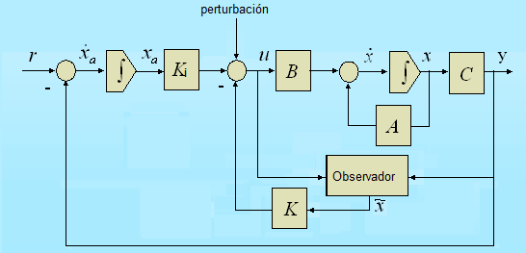

En lazo cerrado las ganancias K1, K2 y Ki se hallan de la siguiente forma:

(1)

Donde es la matriz de ganancias de Ackermann para realimentación de estados, *“n”* es el número de estados del sistema.

Hallamos primero para un sistema de 2 estados:

(2)

La función se obtiene a partir de la ecuación característica deseada, misma que se construye con los polos deseados en Z:

(3)

Aún faltan las matrices , las cuales se obtienen así:

(4) (5)

Reemplazando (4) en (3), y luego (5), (4) y (3) en (2), obtenemos:

Finalmente la última ecuación en (1):

* 1. **Desempeño de la planta y planta-controlador**
  2. **Identificación de Limitaciones**

De entre otras limitaciones podemos citar:

* El ángulo de inclinación de la barra tiene un límite mínimo, por lo cual la acción de control puede verse afectado si requiere mucha exactitud.
* Asimismo, el sensor ultrasónico tiene una zona “muerta” de medición, ya que no mide correctamente la distancia de la bola a menos de 5 cm, entonces en dicho sector de la barra, no podemos posicionar una salida aceptable a los esquemas de diseño.
* Limitación de corriente en la fuente de voltaje asignada para el control del servo motor.
  + 1. **Estabilidad del Sistema**

Evalúo si el sistema (a lazo abierto) es estable a través de las técnicas de análisis en el Espacio de Estados para el caso discreto. Como se debe realizar el análisis en el E.E. verifico la estabilidad según Liapunov:

(K. Ogata pg.333)

En las ecuaciones no se puede obtener el valor del término por lo que se concluye que el sistema a lazo abierto es inestable.

(K. Ogata pg.662, Criterio de Sylvester para matriz definida positiva)

* + 1. **Análisis del Sistema Completo**

Para realizar el análisis del Sistema Completo, primero obtendremos las funciones de transferencia a lazo cerrado con Realimentación de Orden Completo, con Observador de Orden Completo y con Observador de Orden Reducido.

Función de Transferencia a lazo cerrado con Realimentación de Orden Completo:

$$x\left(k+1\right)=(A-BK)x\left(k\right)+BNr\left(k\right) y\left(k\right)=Cx\left(k\right)$$

$$x\left(k+1\right)=\left(\left[\begin{matrix}1 & T \\ 0 & 1\end{matrix}\right]-\left[\begin{matrix}\frac{T^{2}c}{2} \\ Tc\end{matrix}\right]\left[\begin{matrix}k_{1} & k_{2}\end{matrix}\right]\right)\left[\begin{matrix}x_{1}\left(k\right) \\ x_{2}\left(k\right)\end{matrix}\right]+\left[\begin{matrix}\frac{T^{2}c}{2} \\ Tc\end{matrix}\right]Nr\left(k\right) y\left(k\right)=\left[\begin{matrix}1 & 0\end{matrix}\right]\left[\begin{matrix}x_{1}\left(k\right) \\ x_{2}\left(k\right)\end{matrix}\right]$$

$$x\left(k+1\right)=\left[\begin{matrix}1-\frac{T^{2}ck_{1}}{2} & T-\frac{T^{2}ck_{2}}{2} \\ -Tck_{1} & 1-Tck_{2}\end{matrix}\right]\left[\begin{matrix}x_{1}\left(k\right) \\ x_{2}\left(k\right)\end{matrix}\right]+\left[\begin{matrix}\frac{NT^{2}c}{2} \\ NTc\end{matrix}\right]r\left(k\right) y\left(k\right)=\left[\begin{matrix}1 & 0\end{matrix}\right]\left[\begin{matrix}x_{1}\left(k\right) \\ x_{2}\left(k\right)\end{matrix}\right]$$

$$G_{(z)}=\frac{X_{(z)}}{R_{(z)}}=C_{d}{\left(zI-A_{d}+B_{d}K\right)}^{-1}B_{d}N=\frac{0.0102\left(z+1\right)}{z^{2}-1.7984z+0.8187}$$

Función de Transferencia a lazo cerrado con Realimentación con Observador de Orden Completo:

$$\left[\begin{matrix}x\left(k+1\right) \\ \tilde{x}\left(k+1\right)\end{matrix}\right]=\left[\begin{matrix}A-BK & BK \\ 0 & A-GC\end{matrix}\right]\left[\begin{matrix}x\left(k\right) \\ \tilde{x}\left(k\right)\end{matrix}\right]+\left[\begin{matrix}B \\ 0\end{matrix}\right]Nr\left(k\right) y\left(k\right)=\left[\begin{matrix}C & 0\end{matrix}\right]\left[\begin{matrix}x\left(k\right) \\ \tilde{x}\left(k\right)\end{matrix}\right]$$

$$\left[\begin{matrix}x\left(k+1\right) \\ \tilde{x}\left(k+1\right)\end{matrix}\right]=\left[\begin{matrix}1-\frac{T^{2}ck_{1}}{2} & T-\frac{T^{2}ck_{2}}{2} & \frac{T^{2}ck_{1}}{2} & \frac{T^{2}ck_{2}}{2} \\ -Tck_{1} & 1-Tck_{2} & Tck_{1} & Tck_{2} \\ 0 & 0 & 1-g_{1} & T \\ 0 & 0 & -g_{2} & 1\end{matrix}\right]\left[\begin{matrix}x_{1}\left(k\right) \\ x_{2}\left(k\right) \\ \tilde{x_{1}}\left(k\right) \\ \tilde{x_{2}}\left(k\right)\end{matrix}\right]+\left[\begin{matrix}\frac{NT^{2}c}{2} \\ NTc \\ 0 \\ 0\end{matrix}\right]r\left(k\right) y\left(k\right)=\left[\begin{matrix}1 & 0 & 0 & 0\end{matrix}\right]\left[\begin{matrix}x_{1}\left(k\right) \\ x_{2}\left(k\right) \\ \tilde{x_{1}}\left(k\right) \\ \tilde{x_{2}}\left(k\right)\end{matrix}\right]$$

$$\left[\begin{matrix}x\left(k+1\right) \\ \tilde{x}\left(k+1\right)\end{matrix}\right]=\left[\begin{matrix}0.9898 & 0.0452 & 0.0102 & 0.0048 \\ -0.4065 & 0.8086 & 0.4065 & 0.1914 \\ 0 & 0 & 0.2091 & 0.05 \\ 0 & 0 & -4.8042 & 1\end{matrix}\right]\left[\begin{matrix}x_{1}\left(k\right) \\ x_{2}\left(k\right) \\ \tilde{x_{1}}\left(k\right) \\ \tilde{x_{2}}\left(k\right)\end{matrix}\right]+\left[\begin{matrix}0.0102 \\ 0.4065 \\ 0 \\ 0\end{matrix}\right]r\left(k\right) y\left(k\right)=\left[\begin{matrix}1 & 0 & 0 & 0\end{matrix}\right]\left[\begin{matrix}x_{1}\left(k\right) \\ x_{2}\left(k\right) \\ \tilde{x_{1}}\left(k\right) \\ \tilde{x_{2}}\left(k\right)\end{matrix}\right]$$

$$G_{(z)}=\frac{X_{(z)}}{R_{(z)}}=\frac{0.0102z^{3}-0.0021z^{2}-0.0077z+0.0046}{z^{4}-3.0075z^{3}+3.4425z^{2}-1.798z+0.3679}$$

Función de Transferencia a lazo cerrado con Realimentación con Observador de Orden Completo:



1. **ANÁLISIS DEL PROCEDIMIENTO DE SIMULACIÓN**
   * 1. **Simulación para Análisis Estático y Comportamiento Dinámico**

Esquema de la Planta “Ball & Beam”:

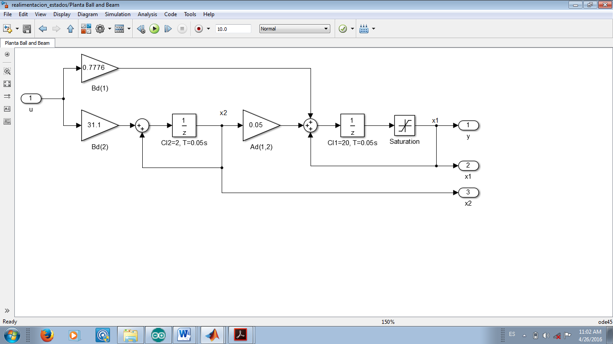

Esquema Regulador con Realimentación de Orden Completo:

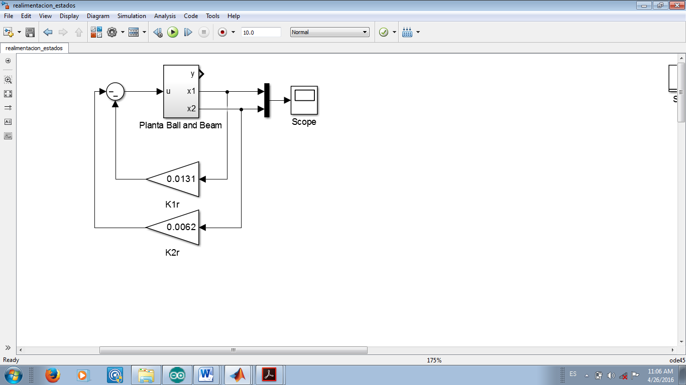

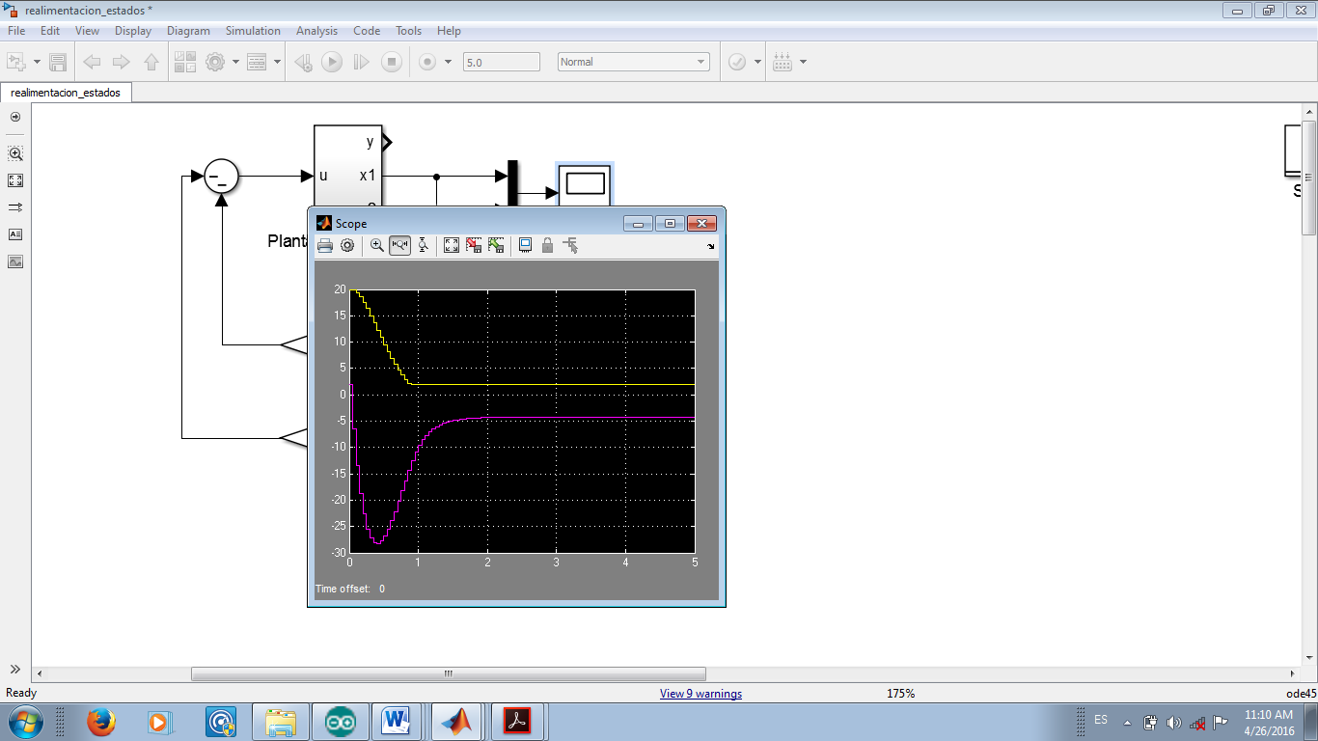

Esquema Regulador con Realimentación de Estados con Observador de Orden Completo:

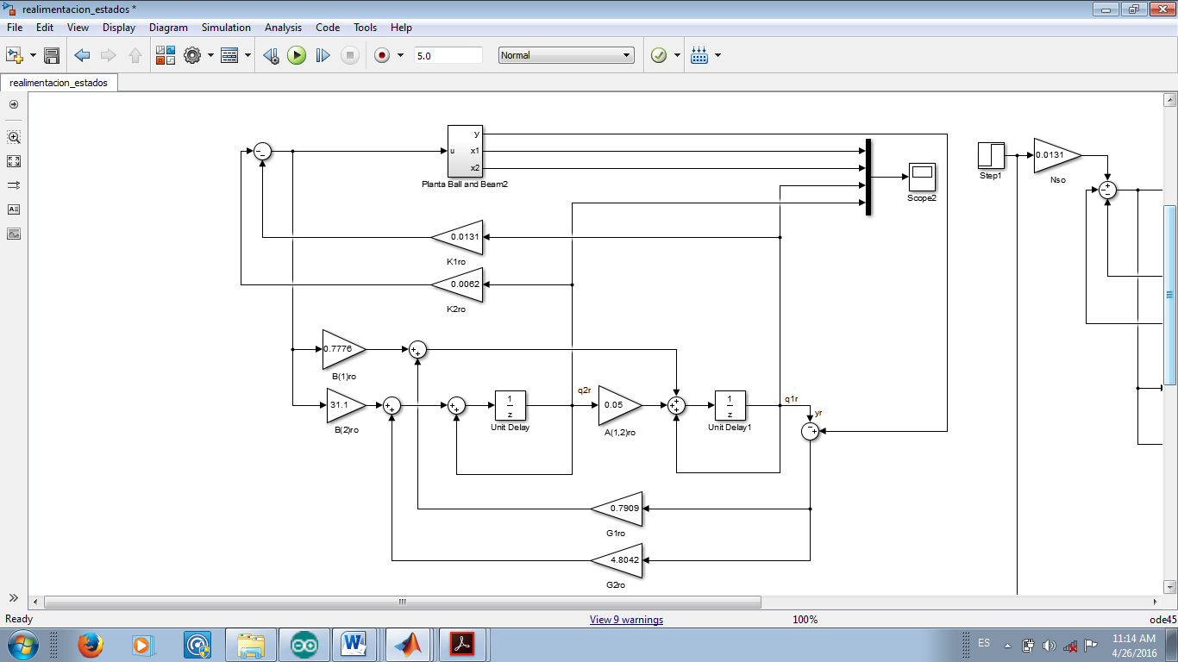

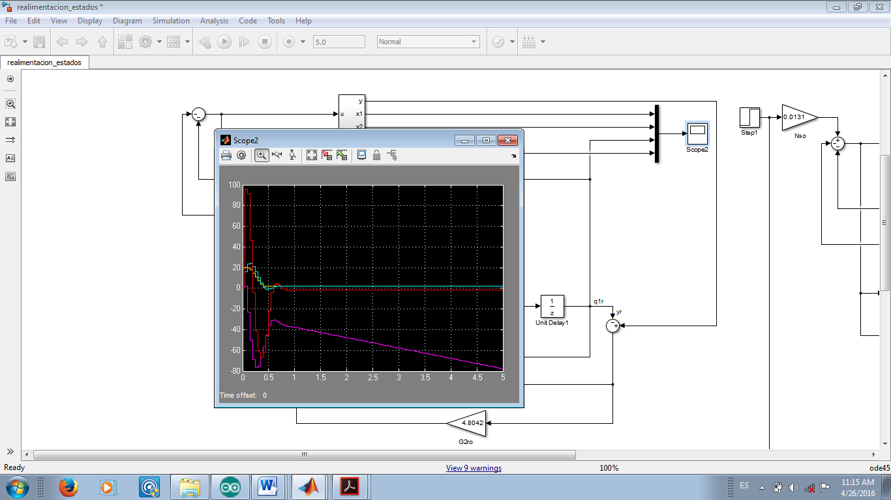

Esquema Regulador con Realimentación de Estados con Observador de Orden Reducido:

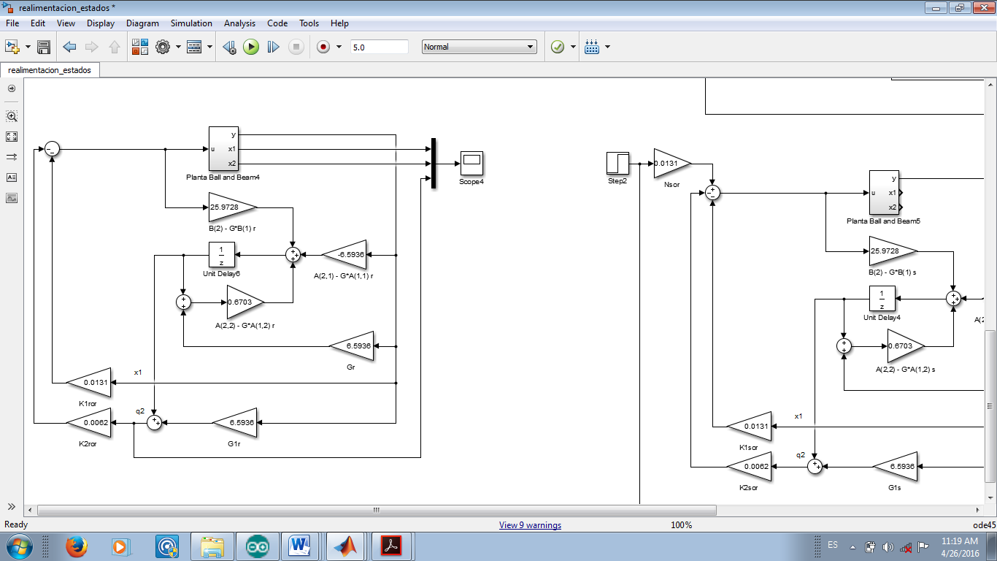

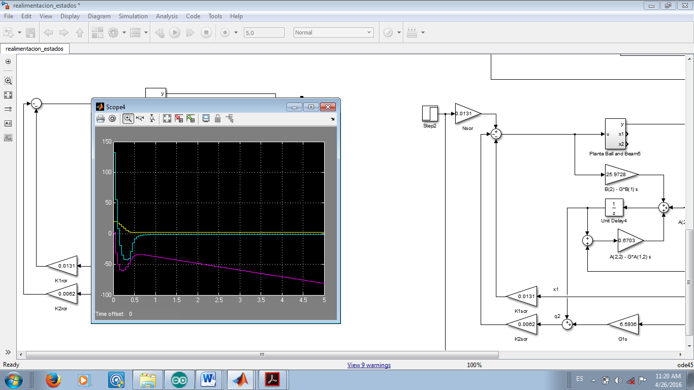

Esquema Seguidor con Realimentación de Orden Completo:

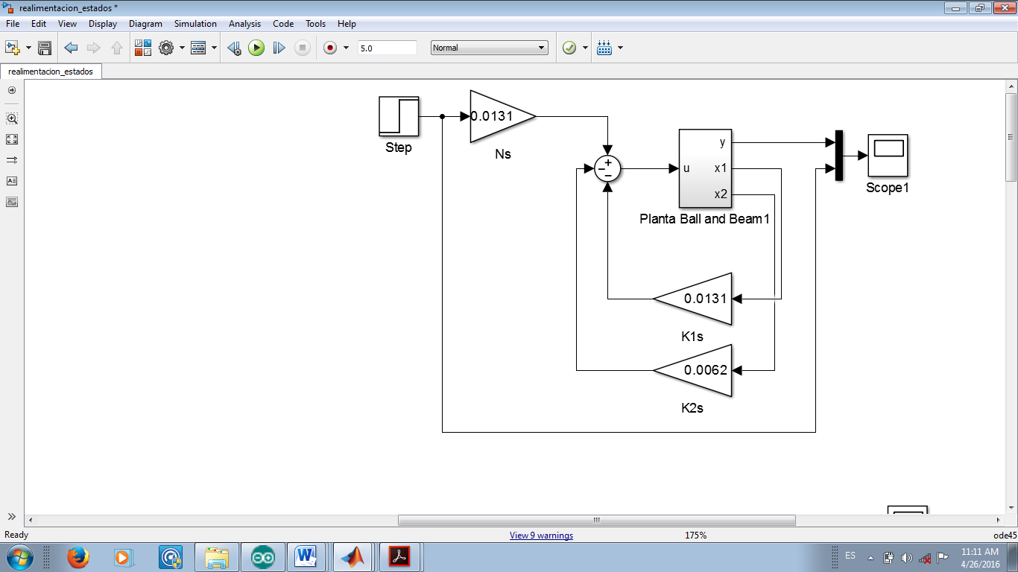

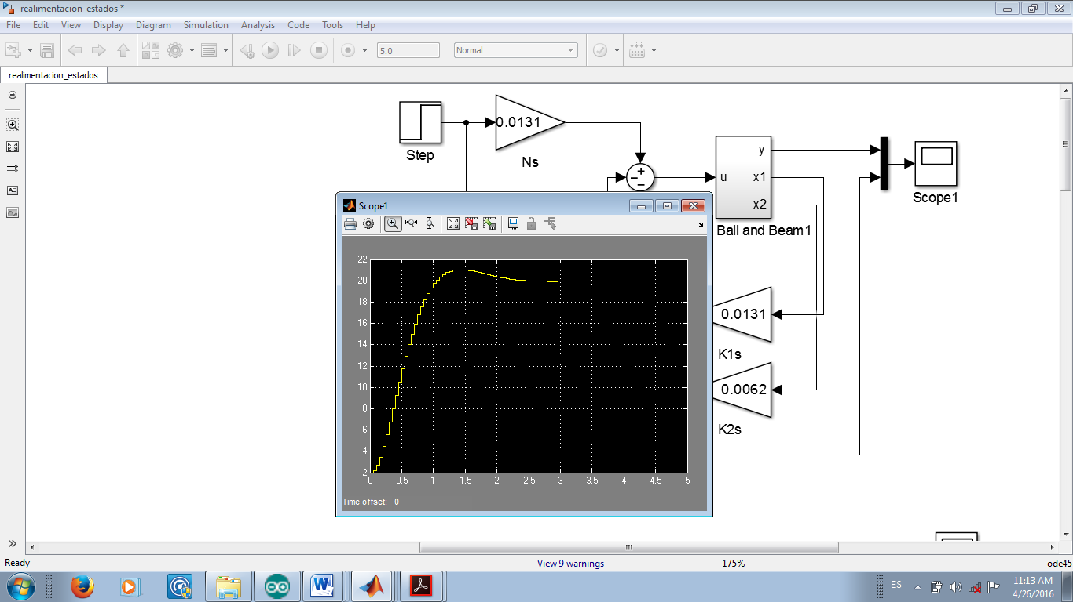

Esquema Seguidor con Realimentación de Estados con Observador de Orden Completo:

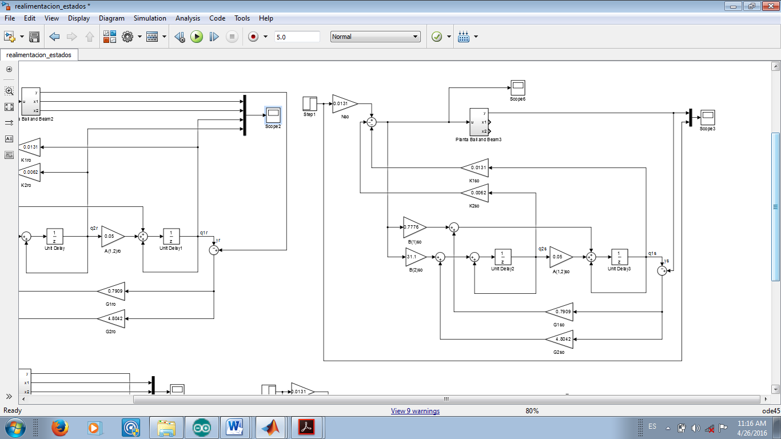

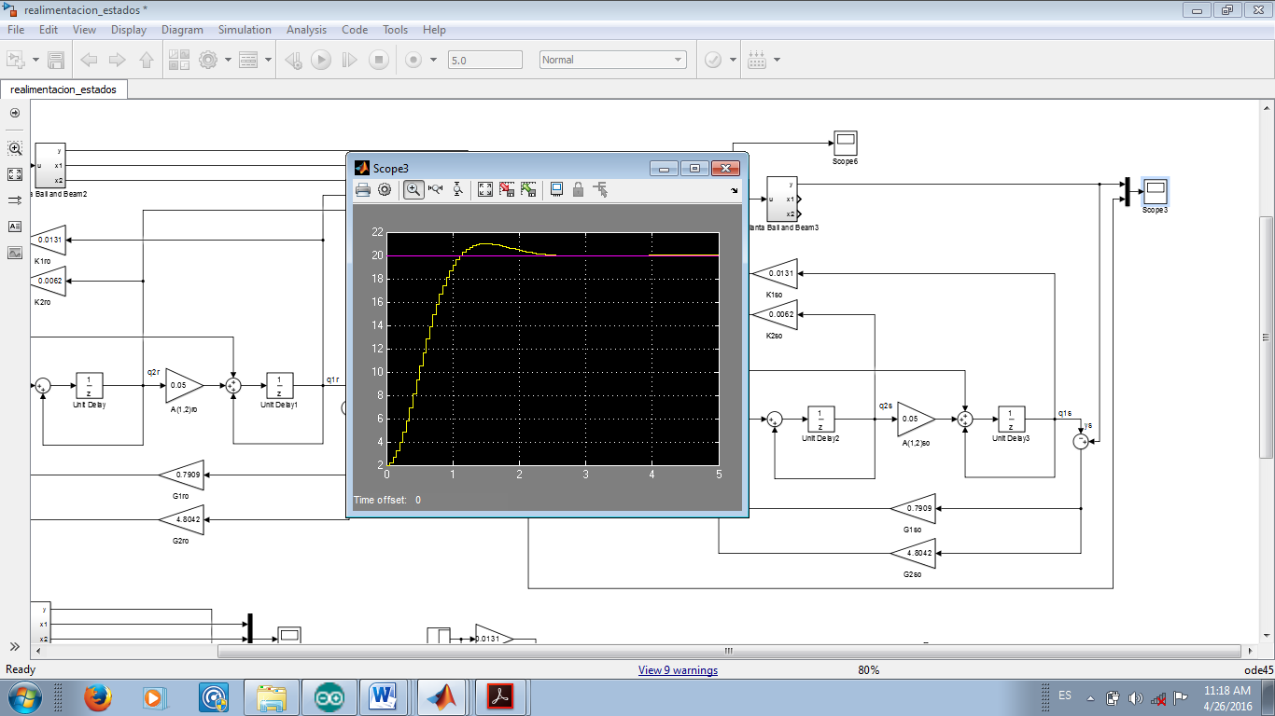

Esquema Seguidor con Realimentación de Estados con Observador de Orden Reducido:

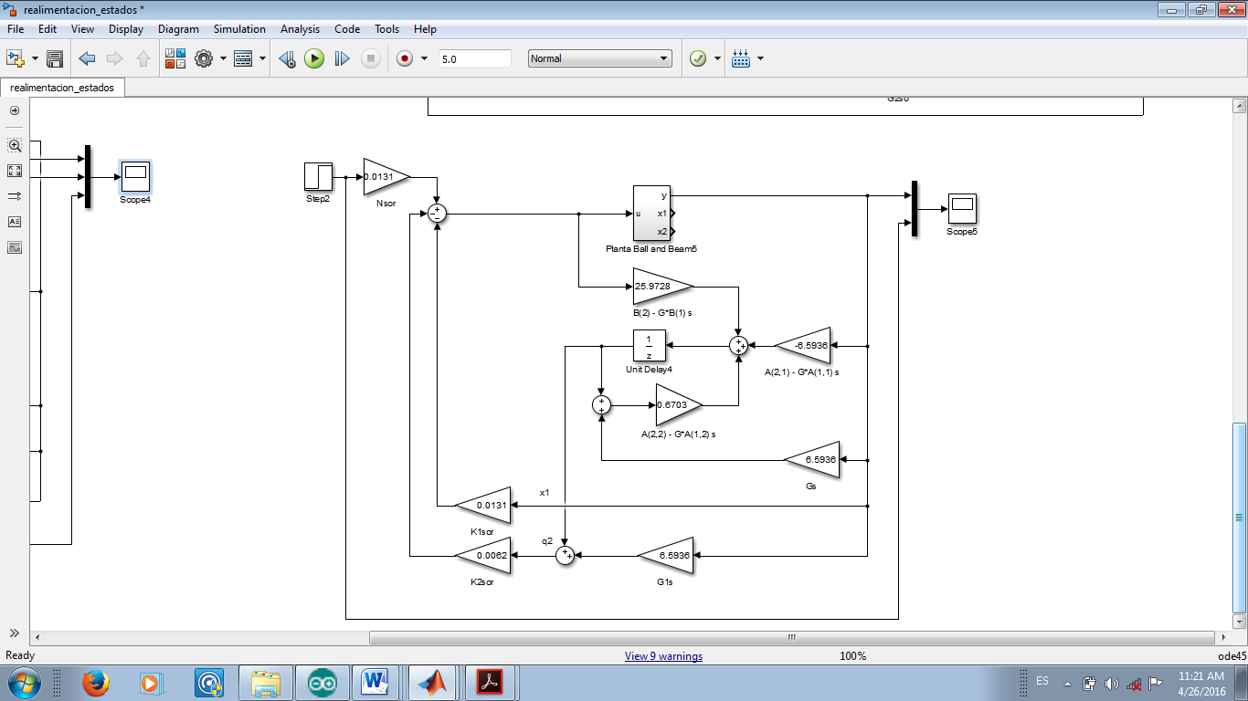

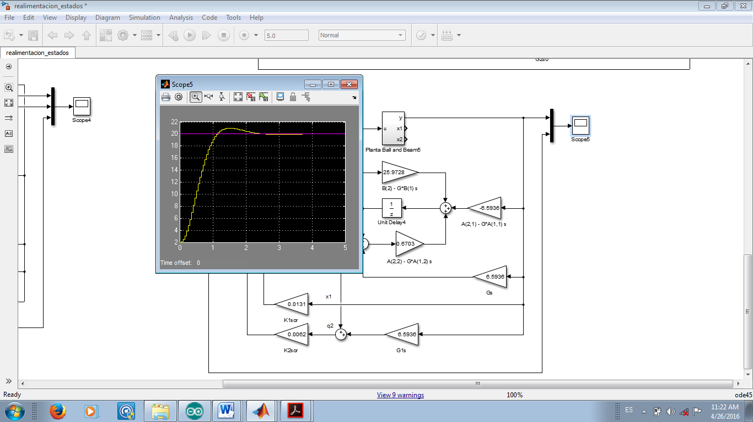

* + 1. **Simulación para Análisis del Sistema Completo**

Respuesta al paso y diagrama de Bode del Esquema Seguidor con Realimentación de Orden Completo:

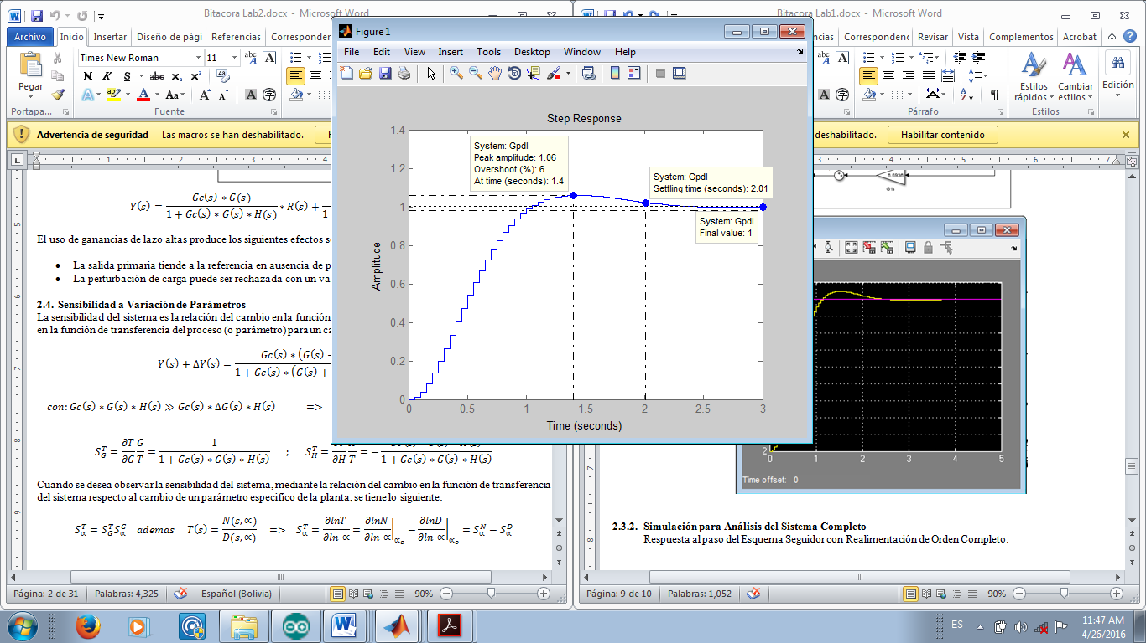

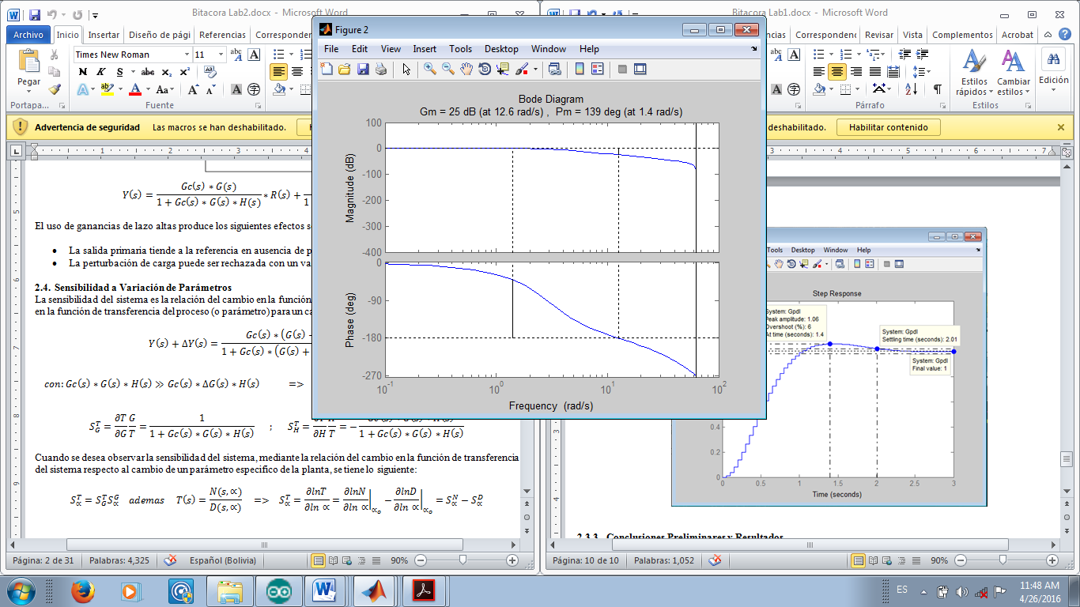

Respuesta al paso y diagrama de Bode del Esquema Seguidor con Realimentación de Estados con Observador de Orden Completo:

Respuesta al paso y diagrama de Bode del Esquema Seguidor con Realimentación de Estados con Observador de Orden Reducido:

* + 1. **Conclusiones Preliminares y Resultados**
    2. **Comparación (Benchmarking)**
  1. **Trabajo de Implementación**
     1. **Elección de Transductores**
     2. **Adaptación de Señales**
     3. **Diseño Electrónico del Controlador**
     4. **Análisis de los Resultados Observados en Simulación**
     5. **Conclusiones Preliminares y Resultados de la Simulación**
     6. **Comparación (Benchmarking)**
  2. **Trabajo de Implementación Física**
  3. **Trabajo Orientado a conclusiones y recomendaciones**